Руководство пользователя

Настольное приложение «KLALIK» — учёт услуг мастерской

Версия документа: 1.0
Дата: апрель 2026 г.

---

1. Назначение и общие сведения

«KLALIK» — клиентское приложение для Windows: просмотр каталога услуг мастерской, запись к мастерам, управление балансом и отзывами (роль Клиент); панель мастера; модерация каталога и заявок на квалификацию (Модератор); управление пользователями (Администратор). Данные хранятся в базе PostgreSQL; для работы требуется запущенный сервер БД и корректная строка подключения в appsettings.json.

2. Содержание по функциям

| № | Раздел руководства | Кратко |
|---|-------------------|--------|
| 2.1 | [Запуск и экран входа](#21-запуск-и-экран-входа) | Первый запуск, вход, регистрация |
| 2.2 | [Функции гостя](#22-функции-гостя) | Регистрация, вход без учётной записи в каталог не допускается |
| 2.3 | [Функции клиента](#23-функции-клиента) | Каталог, запись, баланс, отзывы |
| 2.4 | [Функции мастера](#24-функции-мастера) | Записи, услуги, заявка на квалификацию |
| 2.5 | [Функции модератора](#25-функции-модератора) | Услуги, привязки к мастерам, заявки, отзывы |
| 2.6 | [Функции администратора](#26-функции-администратора) | Роли пользователей, создание сотрудников |
| 2.7 | [Выход из приложения](#27-выход-из-приложения) | Подтверждение закрытия окна |

2.1 Запуск и экран входа

1. Запустите исполняемый файл приложения (например KLALIK.exe из папки сборки).
2. Убедитесь, что PostgreSQL доступен по настройкам подключения; иначе при старте выводится сообщение об ошибке базы данных в консоль.
3. На экране входа введите email и пароль учётной записи.
4. Кнопка перехода к регистрации открывает форму создания нового пользователя с ролью «Клиент».

Индикация: в верхней части окна отображается подсказка «Войдите или зарегистрируйтесь»; после входа — имя пользователя и роль (см. раздел 3).

2.2 Функции гостя

Гость (не вошедший пользователь) может только зарегистрироваться или войти. Каталог услуг и запись доступны после аутентификации.

2.3 Функции клиента

| Функция | Действия пользователя |
|--------|------------------------|
| Каталог | Две вкладки: косплей и кастомизация; фильтры по направлению коллекции и поиск по тексту. |
| Запись | Кнопка «Записаться» у карточки → выбор мастера → списание цены с баланса → запись со статусом Pending. |
| Баланс | Кнопка пополнения → ввод суммы в диалоге → зачисление (демо). |
| Мои записи | Список записей: номер очереди, услуга, мастер, статус, дата. |
| Отзывы | Выбор объекта (услуга или мастер), оценка, текст; список своих отзывов. |

2.4 Функции мастера

- Просмотр имени и уровня квалификации.
- Списки записей (клиент, услуга, статус) и привязанных услуг.
- Блок отзывов о мастере.
- Отправка заявки на повышение квалификации (текст не короче 5 символов); отображается статус последней заявки.

2.5 Функции модератора

- Список услуг: создание и редактирование (название, описание, цена, направление, категория, признак праздничной тематики); отображаются даты создания и обновления.
- Привязка услуг к мастеру: выбор мастера, отметка услуг, сохранение.
- Заявки на квалификацию: просмотр; для статуса Pending — выбор уровня, одобрение или отклонение.
- Просмотр всех отзывов в системе.

2.6 Функции администратора

- Таблица пользователей: email, имя, выбор роли, кнопка сохранения роли.
- Добавление сотрудника: пошаговые диалоги (email, имя, пароль, выбор роли Master / Moderator / Administrator).

2.7 Выход из приложения

- Кнопка выхода из учётной записи возвращает на экран входа.
- Закрытие окна крестиком запрашивает подтверждение («Закрыть приложение?»).

---

3. Содержание по индикации процесса

Ниже — как приложение сообщает о ходе операций: тексты в интерфейсе, диалоги и служебные сообщения.

3.1 Оглавление по типам индикации

| № | Тема | Подраздел |
|---|------|-----------|
| 3.2 | [Шапка окна и подзаголовок](#32-шапка-окна-и-подзаголовок) | Кто вошёл, роль |
| 3.3 | [Диалоги подтверждения и ввода](#33-диалоги-подтверждения-и-ввода) | Да/Нет, поле ввода, ОК |
| 3.4 | [Сообщения об успешном действии](#34-сообщения-об-успешном-действии) | Заголовок «Готово» и др. |
| 3.5 | [Сообщения об ошибках и ограничениях](#35-сообщения-об-ошибках-и-ограничениях) | Запись, услуги, отзывы, админ |
| 3.6 | [Отображение статусов в списках](#36-отображение-статусов-в-списках) | Запись, заявка |

3.2 Шапка окна и подзаголовок

- Не авторизован: текст «Войдите или зарегистрируйтесь».
- Авторизован: {Отображаемое имя} · {имя роли} — например Клиент Анна · Client.

3.3 Диалоги подтверждения и ввода

- Закрытие приложения: заголовок «Выход», вопрос «Закрыть приложение?», кнопки Да / Нет.
- Пополнение баланса: заголовок «Пополнение», поле «Сумма (₽)», по умолчанию подставляется 500.
- Создание сотрудника (админ): три диалога с полями Email, отображаемое имя, пароль; затем окно выбора роли.

3.4 Сообщения об успешном действии

Примеры (окно с одной кнопкой ОК, текст в теле диалога):

| Контекст | Текст (фрагмент) |
|----------|------------------|
| Запись клиента | «Вы записаны. Номер в очереди: … С баланса списано … ₽.» |
| Отзыв | «Спасибо, отзыв сохранён.» |
| Услуга (модератор) | «Услуга создана.» / «Изменения сохранены (дата обновления услуги обновлена).» |
| Привязки мастера | «Привязки услуг к мастеру обновлены.» |
| Квалификация | «Заявка отправлена модератору.» / «Квалификация мастера обновлена.» / «Заявка отклонена.» |
| Администратор | «Роль пользователя обновлена.» / «Сотрудник создан.» |

3.5 Сообщения об ошибках и ограничениях

| Ситуация | Текст пользователю |
|----------|-------------------|
| Нет мастеров на услугу | «Нет мастеров, привязанных к этой услуге. Обратитесь к модератору.» |
| Недостаточно средств | «Недостаточно средств на балансе. Пополните баланс.» |
| Отзыв: не выбран объект | «Выберите услугу или мастера.» |
| Отзыв: пустой текст | «Введите текст отзыва.» |
| Услуга: неверная цена | «Укажите корректную цену.» |
| Услуга: не выбраны справочники | «Выберите направление коллекции.» / «Выберите категорию.» |
| Заявка мастера: короткий текст | «Опишите заявку подробнее (от 5 символов).» |
| Квалификация: не выбран уровень | «Выберите уровень квалификации.» |
| Админ: короткий пароль | «Пароль не короче 6 символов.» |
| Админ: email занят | «Пользователь с таким email уже есть.» |

Ошибка при старте (консоль): при недоступности БД выводится подсказка проверить PostgreSQL и строку подключения в appsettings.json.

3.6 Отображение статусов в списках

- Запись (booking): в строке выводится перечисление полей, включая статус на английском имени перечисления: Pending, Confirmed, Completed, Cancelled (как в коде).
- Заявка на квалификацию: Pending, Approved, Rejected.
- У мастера в блоке заявки: «Последняя заявка: {Status} от {дата}».

---

4. Графические иллюстрации приложения

4.1 Рекомендуемые скриншоты

Сохраните снимки экрана в каталог docs/user-manual/images/ (имена файлов можно изменить при вставке в отчёт):

| Файл | Содержание кадра |
|------|------------------|
| Окно входа с полями email и пароля |
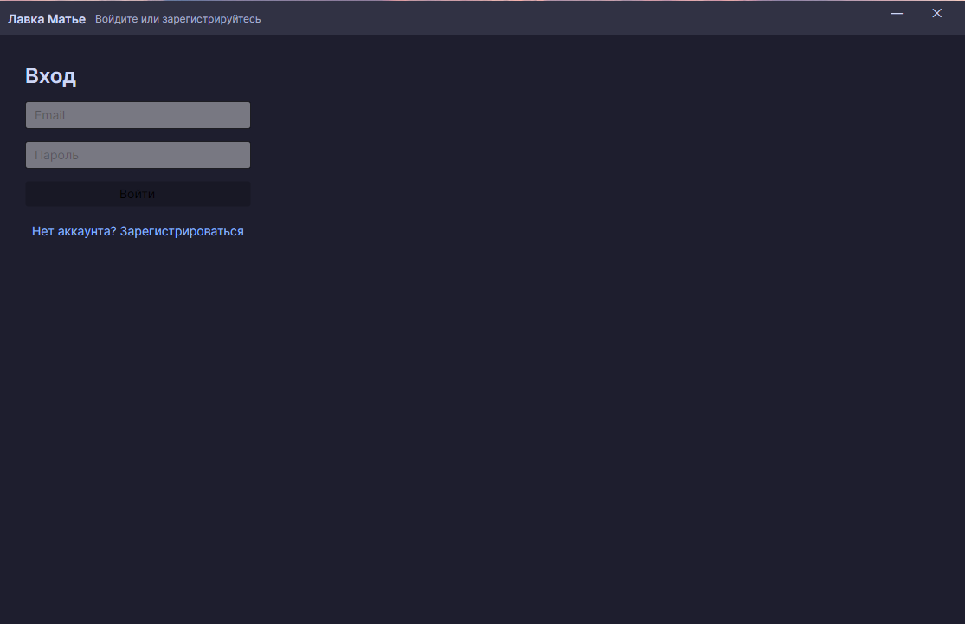
| Форма регистрации |
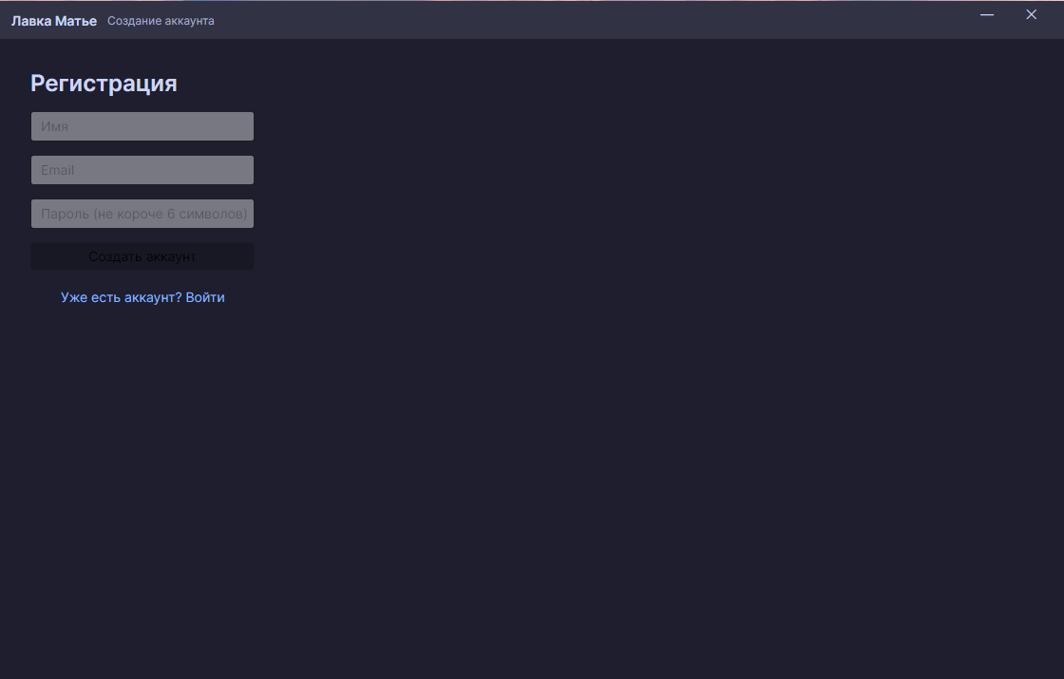

| Панель клиента: каталог услуг |
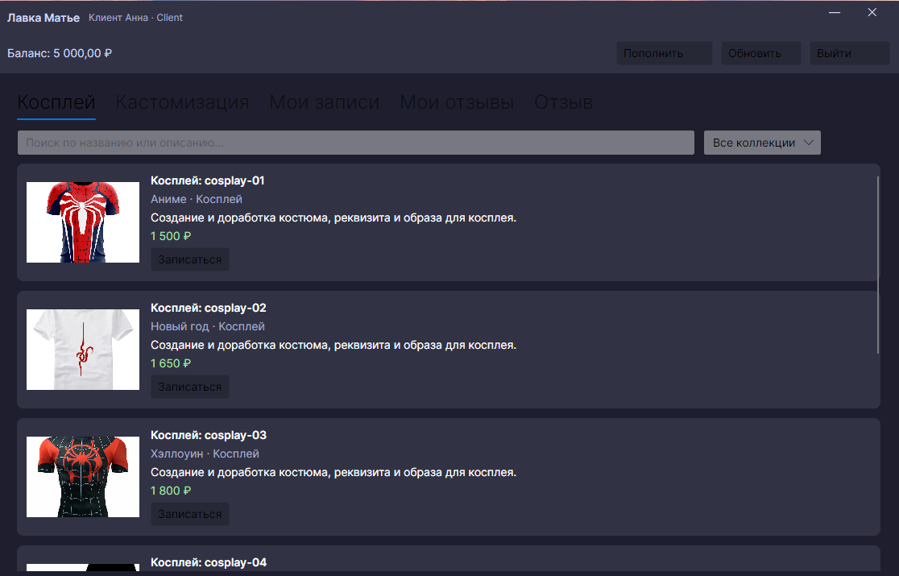
| Диалог выбора мастера при записи |
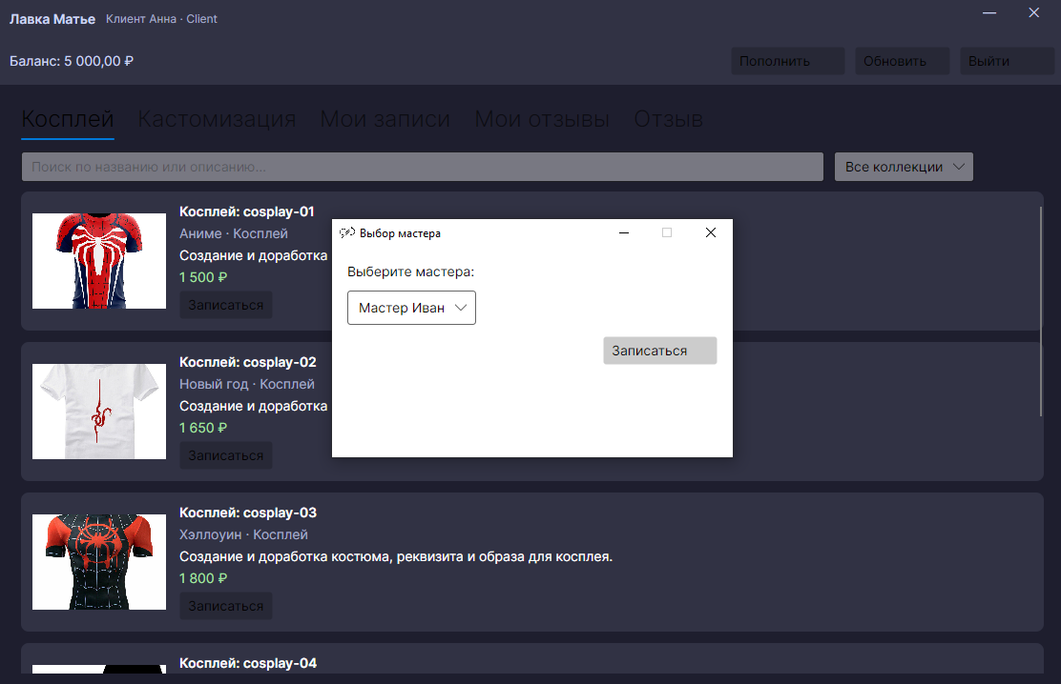

| Баланс, записи, блок отзывов |
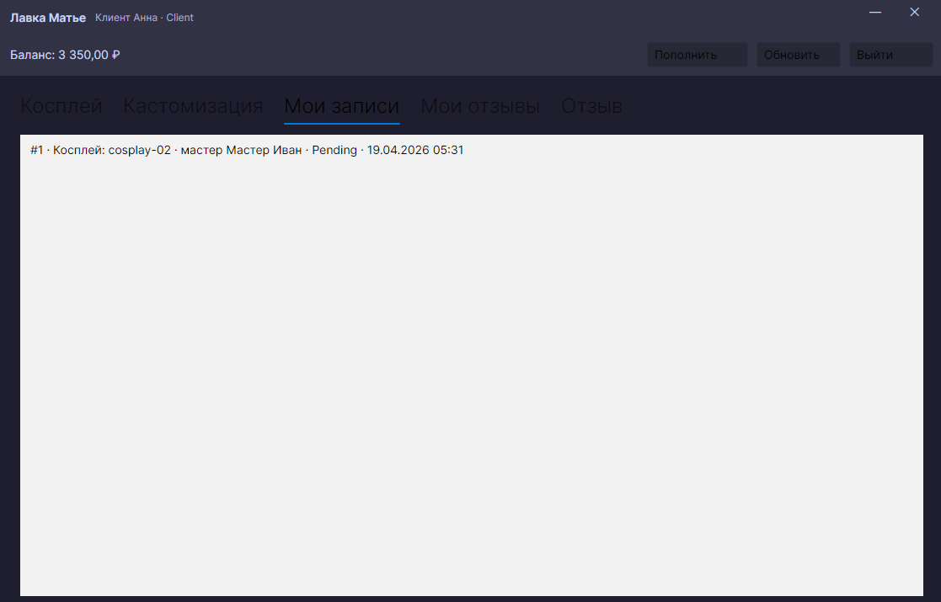
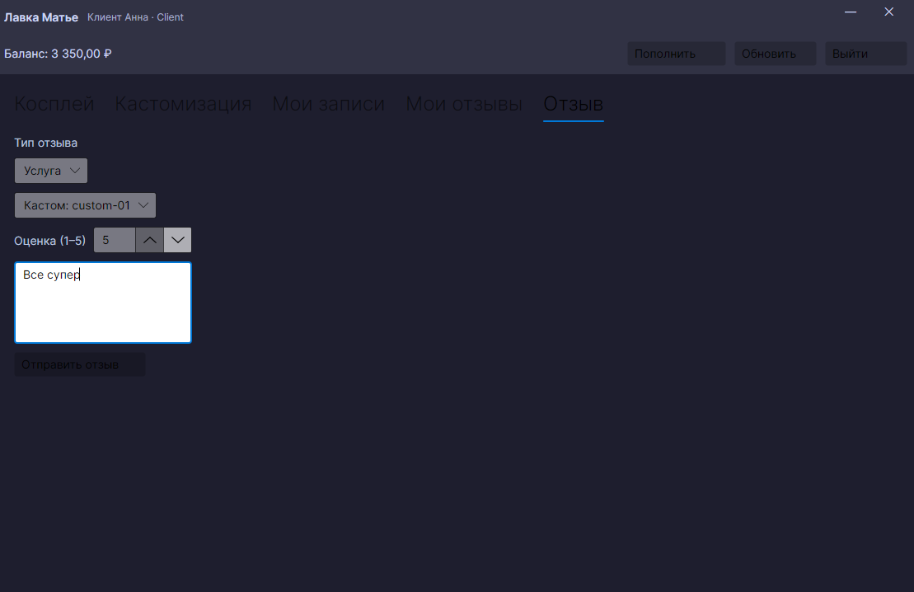

| Панель мастера: записи и заявка |
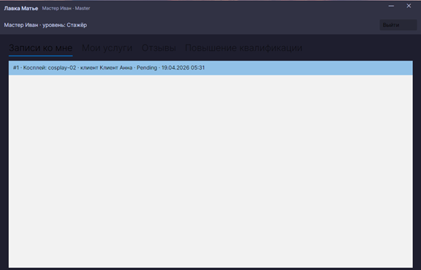

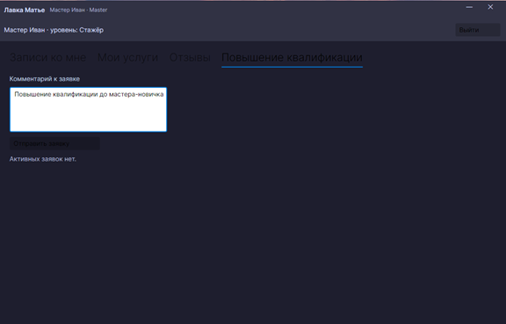

| Редактор услуги и список |
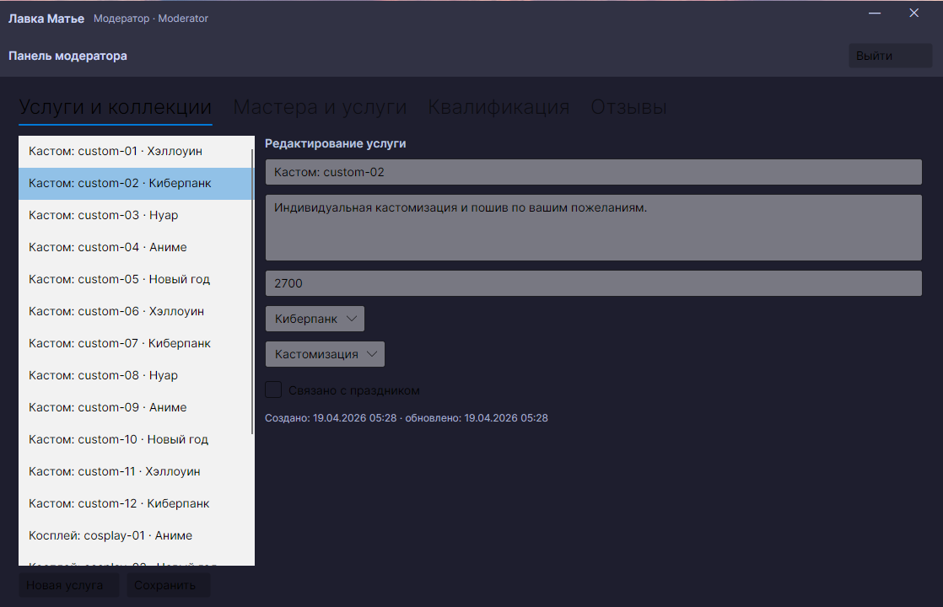
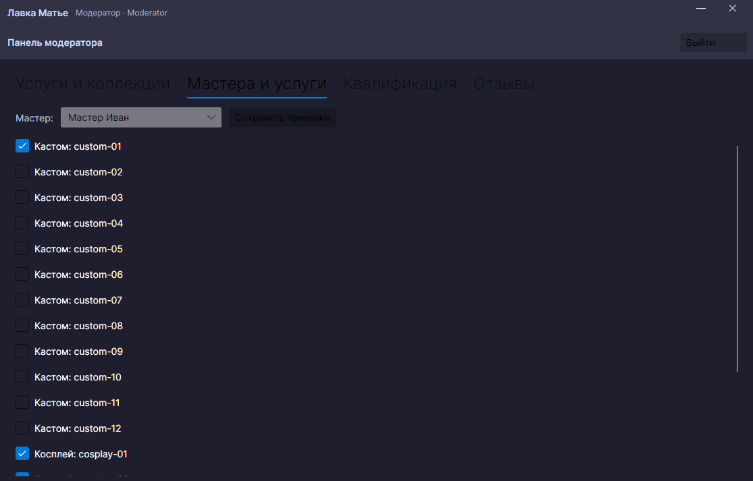

| Заявки на квалификацию |
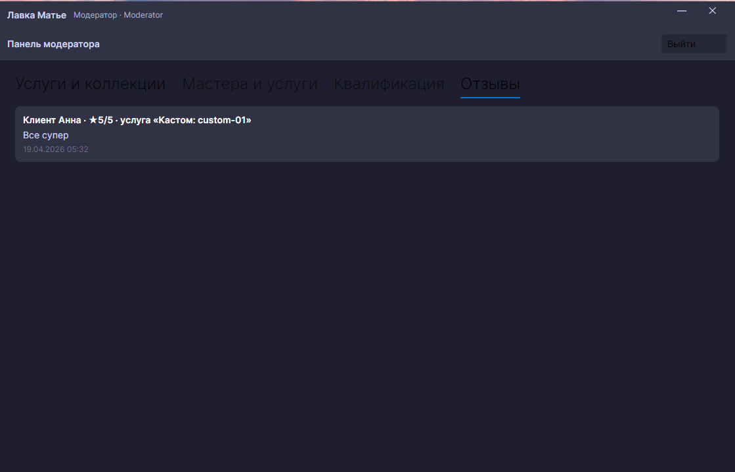
| Список пользователей и роли |
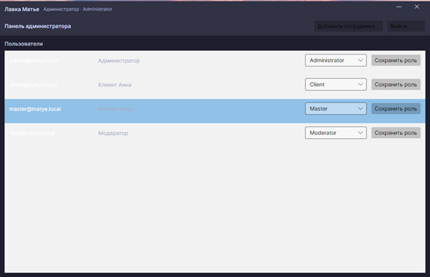
| Диалог подтверждения выхода из приложения |
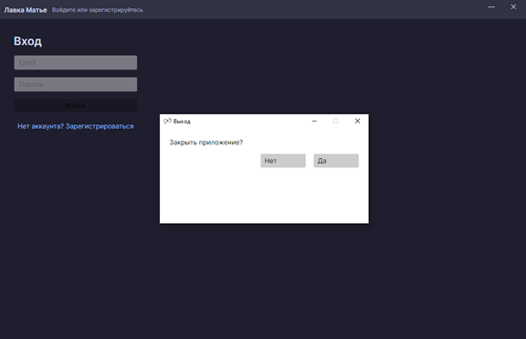

4.2 Схема переходов между основными экранами

mermaid
flowchart LR
subgraph auth [Без входа]
L[Экран входа]
R[Регистрация]
end
subgraph panels [После входа]
C[Клиент]
M[Мастер]
Mod[Модератор]
A[Администратор]
end
L -- R
L -- C
L -- M
L -- Mod
L -- A

4.3 Структура главного окна (логическая)

Верхняя полоса: заголовок приложения, подзаголовок (состояние пользователя), кнопки окна (свернуть/закрыть). Основная область заменяется: форма входа, регистрация или панель роли.

---

5. Техническая поддержка и ограничения

- Каталог услуг и изображения зависят от данных и файлов в папке приложения (Resources).
- Пополнение баланса в демо-режиме не подключает реальный платёжный шлюз.
- Для смены сервера БД отредактируйте appsettings.json в каталоге с исполняемым файлом.

---

Конец руководства пользователя.

